Tillsynsbegäran – information om höga naturvärden i avverkningsanmälan A 24802-2023 i Sandvikens kommun
Denna tillsynsbegäran behandlar höga naturvärden i avverkningsanmälan A 24802-2023 i Sandvikens kommun som inkom 2023-06-07 och omfattar 3,0 ha.
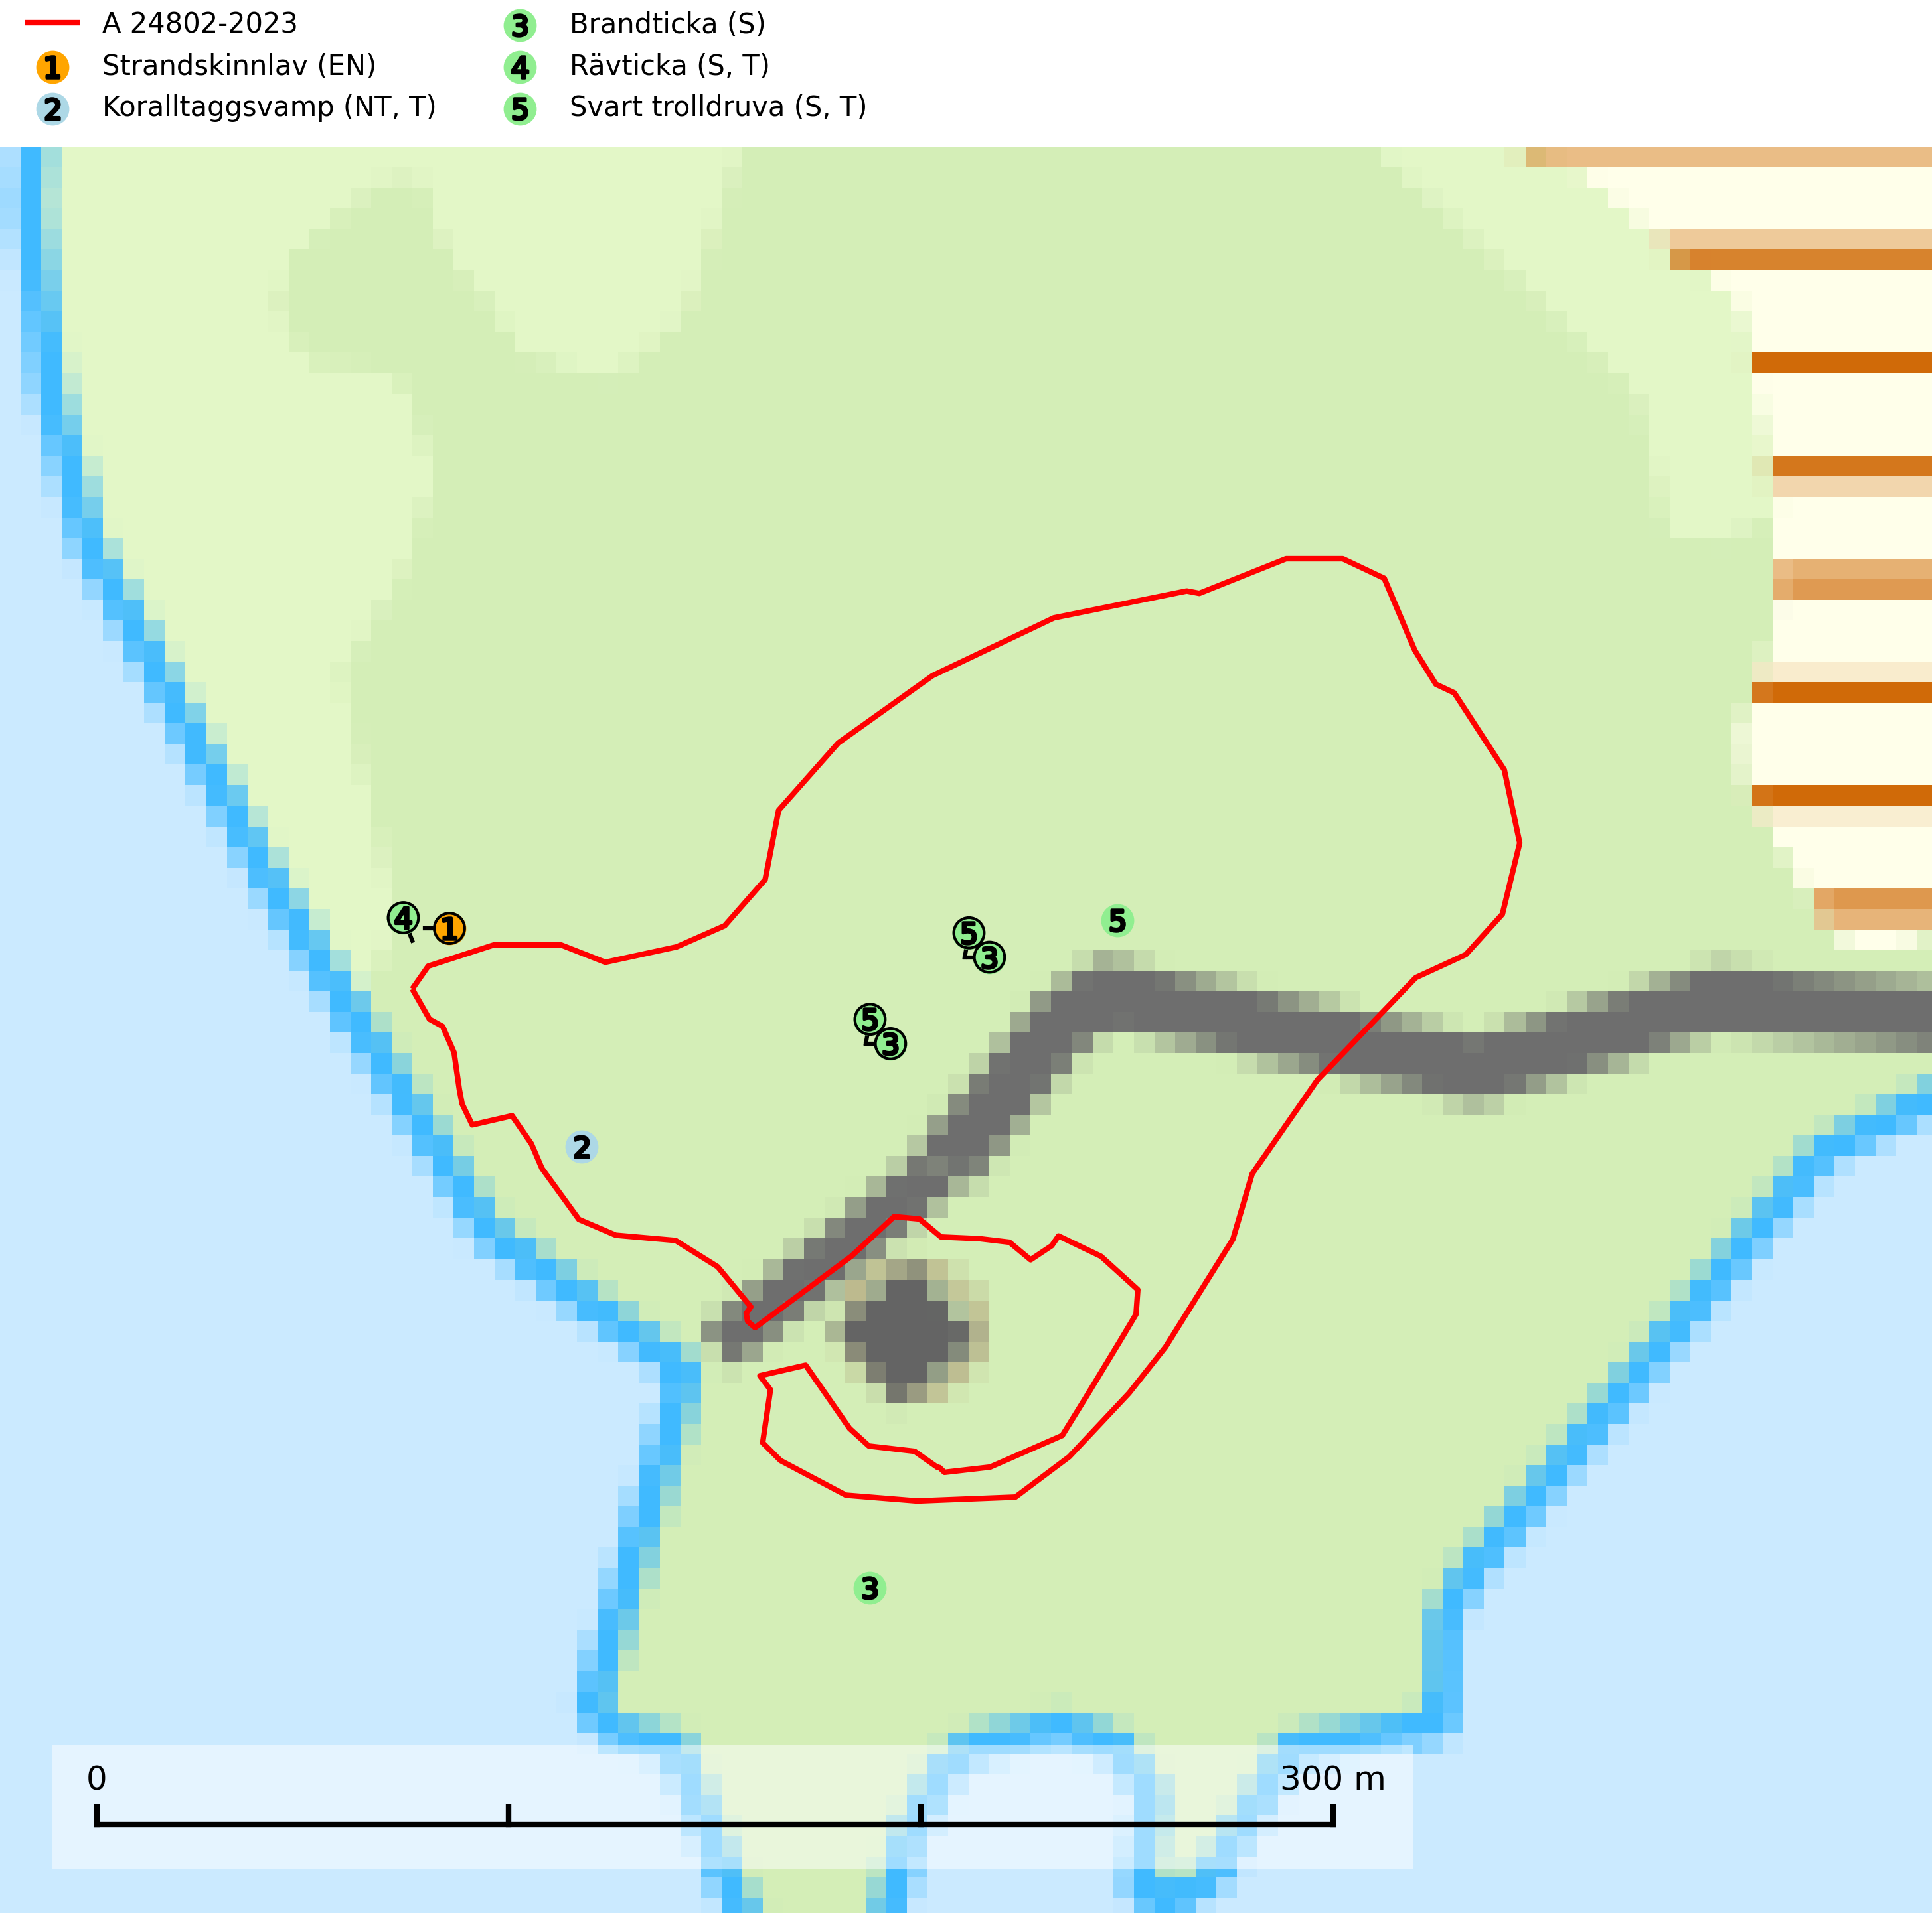
Figur 1. Fyndplatser för naturvårdsarter i och inom 22 meter från avverkningsanmälan. Markörer utan svart kant är placerade på fyndplatsen. Markörer med svart kant är placerade vid sidan av fyndplatsen har ett svart streck som visar fyndplatsens exakta position. Kartans mittpunktskoordinat är N 6679559, E 598283 i SWEREF 99 TM.
I och inom 22 meter från avverkningsanmälan finns fynd av 5 naturvårdsarter, varav 2 är rödlistade, 3 är typiska (T) och 3 är signalarter (S): strandskinnlav (EN), koralltaggsvamp (NT, T), brandticka (S), rävticka (S, T) och svart trolldruva (S, T). Se Figur 1.

Tillsynsbegäran
Vi begär härmed att Skogsstyrelsen fattar beslut enligt miljöbalken som säkerställer att skogens höga naturvärden bevaras samt att EU-lagstiftning efterlevs och att artskyddsbrott förhindras.
Vi önskar även ta del av de ställningstaganden och beslut som myndigheten meddelar till följd av aktuell avverkningsanmälan och föreningens inlaga (se 34 § förvaltningslagen).

Naturvårdsarter och fridlysta arter
Nedan följer beskrivningar av de naturvårdsarter och fridlysta arter som har sina livsmiljöer och växtplatser i den avverkningsanmälda skogen. De påträffade naturvårdsarterna är ett tydligt kvitto på att det rör sig om en skog med höga naturvärden.
Strandskinnlav (EN) är en starkt hotad lav som framförallt är funnen på stambaser av klibbal, asp och pil vid stränder av bäckar, åar och älvar. Regleringar som minskar översvämningarna på våren är negativt. Avverkningar utmed de bäckar där arten förekom är sannolikt förklaringen till att arten försvunnit från åtminstone en lokal. Strandskinnlav är globalt rödlistad som nära hotad (NT) och Sverige har ett stort ansvar för arten då Sverige efter Ryssland har de största populationerna av arten. Samtliga lokaler med större populationer måste skyddas. Det är viktigt att miljön efter hela vattendrag där arten förekommer inkluderas i en skötselplan. Fortsatta översvämningar på våren är av stor vikt för arten och det måste eftersträvas att bibehålla en fortsatt hög lövträdsandel på översvämningsmarker där arten förekommer. Vid avverkningar utmed bäckar måste en skyddszon lämnas. Strandskinnlav omfattas av ett åtgärdsprogram för hotade arter (ÅGP) (SLU Artdatabanken, 2024; Hermansson, 2016; IUCN, 2015).
Koralltaggsvamp (NT) är i hela landet en mycket bra signalart som nästan enbart påträffas i skogsområden med höga naturvärden. Arten hotas av brist på död ved. Ingrepp som innebär att lågor och döda eller skadade träd tas bort missgynnar arten. En slutavverkning, skoglig gallring eller annat uttag av virke på växtplatsen som ger ett förändrat lokalklimat innebär ett direkt hot liksom överföring av lövskog till barrskog. Koralltaggsvamp är typisk art för 9010 Taiga, 9050 Näringsrik granskog och 9030 Landhöjningsskog (SLU Artdatabanken, 2024; Nitare & Skogsstyrelsen, 2019).
Brandticka förekommer främst i olikåldrig fuktig granskog med mycket död ved, ofta i kärrkanter eller vid bäckar på lokaler med hög luftfuktighet. Växer huvudsakligen på grova granlågor, någon enstaka gång på tall, asp eller björk, och verkar knuten till ved som först rötats av klibbticka. Arten var tidigare rödlistad men en sentida ökning, bland annat i barkborreangripna granplanteringar i sydligaste Skandinavien har förändrat hotbilden. Populationen i landet kan påverkas negativt av kalavverkning och ett skogsbruk som innebär att mängden grova granlågor minskar. Även dikning och gallring som leder till ett torrare mikroklimat på växtplatserna kan ha negativ inverkan. För att säkerställa en gynnsam bevarandestatus på sikt bör områdesskydd av artens livsmiljöer upprättas på ett sätt som tryggar livskraftiga populationer på landskapsnivå. Vid skogsbruk bör grov död ved och skyddszoner vid kärr och vattendrag lämnas, och träd tillåtas åldras och dö på ett sätt som skapar kontinuerlig tillgång på livsmiljöer (SLU Artdatabanken, 2025).
Rävticka är typisk art för 9010 Taiga (SLU Artdatabanken, 2025).
Svart trolldruva är en kalkgynnad växt som förekommer på näringsrik frisk mulljord i såväl bördiga kalkbarrskogar som sydliga kalklövskogar och lundar. Arten är en bra signalart för skyddsvärda biotoper i såväl löv- som barrskogar och tål inte slutavverkning och markberedning. Trolldruva är värdväxt för ett antal sällsynta fjärilsarter som ställer höga krav på sina livsmiljöer, däribland trolldruvemätare (EN), skuggmalmätare (VU) och trolldruvelobmätare (VU). Svart trolldruva är typisk art för 9050 Näringsrik granskog, 9020 Nordlig ädellövskog, 9160 Näringsrik ekskog, 9180 Ädellövskog i branter och 1610 Åsöar i Östersjön (SLU Artdatabanken, 2024; Nitare & Skogsstyrelsen, 2019).

